27 марта - 2 апреля — Неделя отказа от вредных привычек
Жизнь человека состоит из привычек. Некоторые из них облегчают нашу жизнь, делают ее интереснее. От некоторых лучше избавиться.
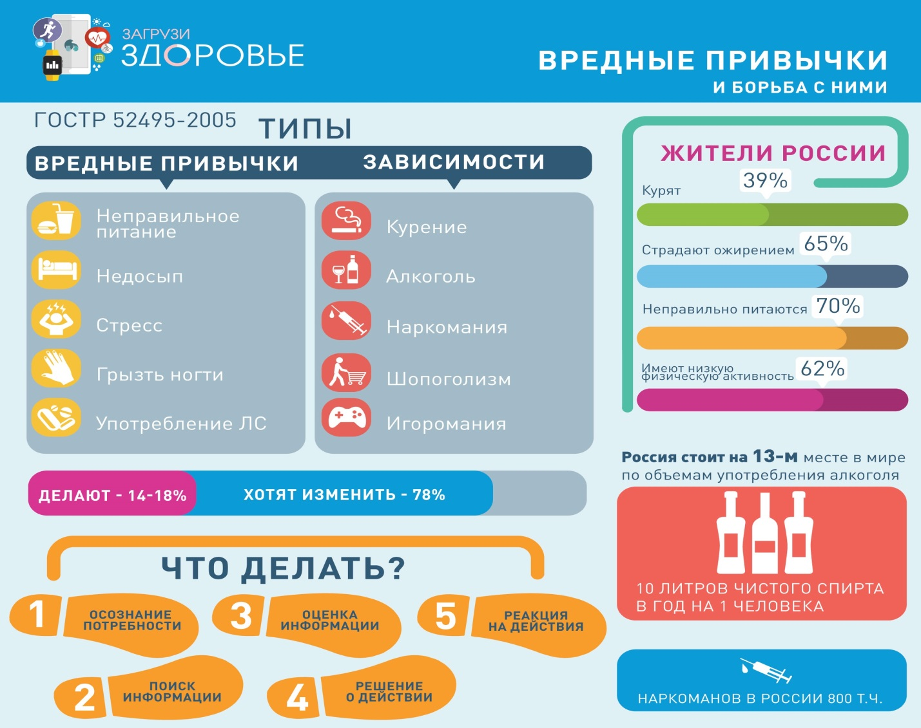
По данным статистики, практически 75% населения мира имеют вредные привычки. Курение и злоупотребление алкоголем – самые опасные из них. Они наносят ущерб не только человеку с зависимостями, но и членам его семьи. Для алкоголизма и никотиновой зависимости свойственны высокий риск хронического течения, рецидивирования и погрессирования. Курение наносит вред сердцу и кровообращению, увеличивает риск развития ишемической болезни сердца, инсульта, заболевания периферических сосудов. Увеличивается риск развития язвы, рака желудка, горла, гортани и пищевода.
Алкоголь воздействует на сердечно-сосудистую систему и ЦНС. Длительный прием этанолсодержащих напитков чреват значительными нарушениями психики. У лиц, страдающих алкогольной зависимостью, высока вероятность смерти в результате сердечной недостаточности, тяжелой аритмии, тромбоэмболии.
Отказываясь от вредных привычек, вы делаете выбор в пользу здоровья и долгих лет жизни!
#дниздоровьяволочек

